ICS 点击此处添加ICS号
点击此处添加中国标准文献分类号

DB11
北京市地方标准
DB XX/ XXXXX—XXXX

城市轨道交通安全保护区测量技术规范
Technical specification for surveying of urban rail transit safety protection area
点击此处添加与国际标准一致性程度的标识

- XX - XX发布
XXXX - XX - XX实施
北京市市场监督管理局 发布

目 次
前言 III
1 范围 1
2 规范性引用文件 1
3 术语与定义 1
4 控制测量 2
4.1 一般规定 2
4.2 地面平面控制测量 2
4.3 地下平面控制测量 3
4.4 高程控制测量 3
5 结构边线、用地范围现状测量 4
5.1 一般规定 4
5.2 测量方法 4
5.3 地面线路、车辆基地测量 4
5.4 高架线路测量 4
5.5 地下线路测量 5
6 界标测设 5
6.1 一般规定 5
6.2 界标点位选取 5
6.3 界标测设 5
7 成果资料整理与质量检验 5
7.1 一般规定 5
7.2 成果内容 5
7.3 成果规定 6
7.4 质量检验 6
附录A（资料性附录） 保护区标志参考样式 15
参考文献 17

前 言
本标准按照GB/T1.1-2009给出的规则起草。
本标准由北京市交通委员会提出并归口。
本标准由北京市交通委员会组织实施。
本标准起草单位：北京城建勘测设计研究院有限责任公司、北京中天路通工程勘测有限公司、北京建筑大学。
本标准主要起草人：

城市轨道交通安全保护区测量技术规范
- 范围
本标准规定了城市轨道交通安全保护区测量的技术要求、测量方法、成果资料和质量检验等。
本标准适用于城市轨道交通安全保护区测量工作。
- 规范性引用文件
下列文件对于本文件的应用是必不可少的。凡是注日期的引用文件，仅所注日期的版本适用于本文件。凡是不注日期的引用文件，其最新版本（包括所有的修改单）适用于本文件。
GB/T 5030 城市轨道交通工程测量规范
GB/T 24356 测绘成果质量检查与验收
GB/T 13923 基础地理信息要素分类与代码
GB/T 21740 基础地理信息城市数据库建设规范
CJJ/T 8 城市测量规范
CJJ/T 73 卫星定位城市测量技术规范
CH/T 1001 测绘技术总结编写规定
CH/T 1007 基础地理信息数字产品元数据
CH/Z 3017 地面三维激光扫描作业技术规程
DB11/T 1102 城市轨道交通工程规划核验测量规程
- 术语与定义
下列术语和定义适用于本文件

城市轨道交通 urban rail transit
在不同型式轨道上运行的大、中运量城市公共交通工具，是当代城市中地铁、轻轨、单轨、自动导向、磁浮等轨道交通的总称。

安全保护区 safety protection area
为了确保轨道交通运营安全，依法划出一定面积予以特殊保护和管理的区域。

结构边线特征点 Structural edge characteristic points
反映城市轨道交通结构边线轮廓特征的点，包括角点、拐点、间隔一定距离的边线点等。

保护区界标 Protected area boundary mark
表示保护区地界的标志。
- 控制测量
  - 一般规定
    - 城市轨道交通安全保护区测量应采用北京地方坐标系和北京地方高程系。
    - 控制测量分为地面控制测量和地下控制测量。
    - 地面控制网应在北京市等级控制网的基础上，沿轨道交通线路走向一次布设完成；地下控制网应以“车站-区间-车站”为单元分段布设。
    - 对现有的城市控制点和轨道交通地下控制点的标石可加以利用。
  - 地面平面控制测量
    - 地面平面控制网宜采用GNSS RTK或导线测量的方法布设。
    - 采用GNSS RTK测量方法进行地面平面控制测量时，GNSS RTK控制测量等级不应低于三级，控制点应选设在施工影响变形区外且便于保存的位置，相邻点间应通视，并应符合现行行业标准《卫星定位城市测量技术规范》CJJ/T 73要求。
- GNSS RTK 平面测量精度各等级的技术要求应符合下表：
- GNSS RTK 平面测量技术要求
等级 | 相邻点间距离  m | 点位中误差  cm | 边长相对  中误差 | 起算点  等级 | 流动站到单基准站间距离  km | 测回数
一级 | ≥500 | 5 | ≤1/20000 | —— | —— | ≥4
二级 | ≥300 | 5 | ≤1/10000 | 四等级以上 | ≤6 | ≥3
三级 | ≥200 | 5 | ≤1/6000 | 四等级以上 | ≤6 | ≥3
 |  |  |  | 二级及以上 | ≤3 | ≥3
①一级GNSS控制点布设应采用网络RTK技术；
②网络RTK测量可不受起算点等级、流动站到单基准站间距离的限制；
③困难地区相邻点间距缩短至表中的2/3，边长较差不应大于2cm。
- 利用RTK测量方法布设控制点时，应符合以下规定：
  - 点位应选择在交通便利，并有利于扩展和联测的地点；
  - 视场内障碍物的高度角不宜大于15°；
  - 对符合要求的已有控制点，经检查点位稳定可靠的，可充分利用；
  - 点位选定后应现场作标记、画略图。
- RTK测量时，开始作业或重新设置基准站后，应至少在一个已知点上进行检核，并应符合下列规定：
  - 在控制点上检核，平面位置较差不应大于50mm；
  - 在碎部点上检核，平面位置较差不应大于图上0.5mm。
    - 采用导线测量方法进行地面平面控制测量时，应布设成附合导线或导线网，等级不应低于三级，困难地区可以同级附合一次。
- 电磁波测距导线主要技术指标
等级 | 闭合环或附合导线长度（km） | 平均边长  m | 测距中误差  mm | 测角中误差  ″ | 导线全长相对闭合差
一级 | ≤3.6 | 300 | ≤15 | ≤5 | ≤1/14000
二级 | ≤2.4 | 200 | ≤15 | ≤8 | ≤1/10000
三级 | ≤1.5 | 120 | ≤15 | ≤12 | ≤1/6000
①一、二、三级导线的布设可根据测区实际情况选用两个级别；
②导线宜布设成直伸等边形状；
③导线网中结点与高级点间或结点与结点间的导线长度不应大于附合导线规定长度的0.7倍；
④当附合导线长度短于规定长度的1/3时，导线的全长闭合差不应大于±0.13m；
⑤导线的总长和平均边长可放宽至规定长度的1.5倍，但其全长闭合差不应大于±0.26m；
⑥导线相邻边长之比不宜大于1：3；
⑦当附合导线的边数大于12条时，其测角精度应提高一个等级；
⑧控制点稀少地区导线可同级附合一次。
    - 直接利用已有控制点测设时，应检核控制点的正确性后才能使用。
  - 地下平面控制测量
    - 地下平面控制网应采用导线测量的方法布设。
    - 地下平面控制测量可利用已有的地下施工控制点和铺轨基标等作为起算点。当缺少起算控制点时，应通过联系测量的方法将地面控制点引测到地下。
    - 地下平面控制网一般应布设成附合导线形式，困难条件下可布设成支导线形式，但测站数不应超过3站。
    - 地下平面控制测量应符合表3的规定：
- 地下控制网导线测量的技术要求
附合导线长度  km | 平均边长  m | 测回数DJ2 | 测角中误差  ″ | 方位角闭合差  ″ | 全长相对闭合差 | 测距
 |  |  |  |  |  | 每千米测距中误差mm | 方法 | 测回数
1.5 | 120 | 1 | ≤12 | ± | 1/6000 | ≤15 | 往返观测 | 1
  - 高程控制测量
    - 高程控制测量宜采用水准测量、电磁波测距三角高程测量或卫星定位高程测量方法。
    - 高程控制测量采用水准测量时应布设附合水准路线，水准测量的等级不应低于图根水准，水准测量技术要求应符合《城市测量规范》CJJ/T8中关于图根水准的要求：
- 图根水准测量应起闭于不低于市政工程线路水准测量精度要求的高程控制点上，可沿图根点布设为附合路线、闭合环或结点网；
- 高级点间附合路线或闭合环线长度不应大于8km，节点间路线长度不应大于6km，支线长度不应大于4km；
- 应使用不低于DS10级的水准仪，并应按中丝读数法单程观测，支线应往返测，路线闭合差不大于±40 mm。
    - 高程控制测量采用电磁波测距三角高程测量方法时，三角高程的路线长度不应大于4km，测距边长不应大于500m，技术要求应符合现行标准CJJ/T8中三角高程测量的要求。
- 电磁波测距三角高程测量主要技术指标
垂直角观测  仪器类型 | 对向观测测回数 |  | 垂直角较差  与指标差较差  ″ | 测距仪器、  方法与测回数 | 对向观测  高差较差  mm | 附合路线  闭合差  mm
垂直角观测  仪器类型 | 三丝法 | 中丝法
DJ₂ | 1 | 2 | ≤10 | II级、单程、1 | ±60 | ±30
    - 高程控制测量采用卫星定位高程测量方法时， 应按照《卫星定位城市测量技术规范》 CJJ/T73 中图根等级的相关技术要求进行作业。
- 结构边线、用地范围现状测量
  - 一般规定
    - 轨道交通线路应进行结构边线测量，车辆基地应进行用地范围测量。
    - 结构边线现状应测量地面线路、高架线路、地下线路的结构边线特征点。
    - 结构边线、用地范围特征点坐标相对于邻近控制点的点位中误差不应超过±50mm。
  - 测量方法
    - 结构边线特征点测量可采用极坐标法、GNSS RTK法、三维激光扫描、钢尺量距或手持测距仪测距等方法。
    - 特征点测量应符合下列规定：
- 采用极坐标法、GNSS RTK方法时，应满足《城市测量规范》CJJ/T8中碎部点测量的相关规定。
- 使用钢尺量距或是手持测距仪测距时，应采用单程双次丈量的方法，两次量距较差应在±20mm之内，成果取用平均值。
- 采用三维激光扫描方法时，所获得扫描点云的特征点间距中误差、点位相对于临近控制点中误差、最大点间距3项指标应不低于《地面三维激光扫描作业技术规程》CH/Z 3017中二等扫描点云精度。
  - 地面线路、车辆基地测量
    - 地面线路结构边线现状测量包括：地面车站、地面附属设施及区间路基外部轮廓线的测量。
    - 地面车站、地面附属设施应对结构外部轮廓线的特征点进行测量。
    - 地面区间路基应对路基边线的特征点进行测量，车辆基地应对用地范围的特征点进行测量，特征点间距不宜大于100m。
  - 高架线路测量
    - 高架线路结构边线测量包括高架车站、高架区间结构外部轮廓线的测量。
    - 高架车站应对结构外部轮廓线的特征点进行测量，高架车站的结构外部轮廓线是指高架车站在地面投影的最大轮廓线。
    - 高架区间应对桥梁边线的特征点进行测量，特征点间距不宜大于100m。
  - 地下线路测量
    - 地下线路结构边线测量包括：地下车站、地下区间及附属设施内部轮廓线的测量及结构边线的推算。
    - 地下车站、地下附属设施应对结构内部轮廓线的特征点进行测量。
    - 地下区间应对隧道结构内部轮廓线的特征点进行测量，特征点间距不宜大于100m。
    - 地下线路结构边线根据内轮廓测量成果和结构厚度推算得出，结构厚度宜根据设计、竣工等资料确定。
- 界标测设
  - 一般规定
    - 安全保护区边界线由结构外边线外扩推算得出，安全保护区范围如下：
- 出入口、通风亭、冷却塔、主变电所和残疾人直升电梯等建筑物、构筑物结构外边线外侧10米内；
- 地面车站和地面线路、高架车站和高架线路结构、车辆基地用地范围外边线外侧30米内；
- 地下车站与隧道结构外边线外侧50米内；
- 轨道交通过湖、过河隧道和桥梁结构外边线外侧100米内。
    - 相邻不同部位安全保护区边线出现交叉、重叠时，取最大范围边线作为安全保护区边线。
    - 在具备埋设条件的安全保护区边线上应埋设警示标志。
    - 界标点位平面测量中误差≤±10cm，高程测量中误差≤10cm
  - 界标点位选取
    - 一般情况下，界标点间隔宜为50m，可根据实地条件进行适当调整，在主要拐点、曲线等处可适当增加界标密度。
    - 安全保护区界线横跨道路、桥梁、河流、铁路等时，跨度大于20m的，应在两端各埋设1个界标；跨度小于20m的，应在一端埋设1个标志。
    - 界标点位应尽量醒目、易于辨识，且不得阻碍交通正常通行。
  - 界标测设
    - 界标放样可采用全站仪极坐标法、GNSS RTK方法进行，放样完成后应进行检查。
    - 界标须采用可靠方式进行固定，界标埋设后能够长期保存、不易破坏。
    - 界标分为标志牌和标志桩两种（样式参见附录A），根据实地条件选择标志牌或标志桩。
    - 界标埋设后，应重新采集界标点的平面坐标和高程。
- 成果资料整理与质量检验
  - 一般规定
地铁保护区界标测设成果，应在作业单位两级检查合格的基础上，由业主单位组织验收。经验收合格的全套成果（含纸质版和电子版）应按要求备案归档。
  - 成果内容
    - 地铁保护区界标测设结束后，应提交下列成果：
- 技术设计书
- 技术总结报告
  - 文字总结
  - 测量成果
  - 坐标和高程起算数据；
  - 控制测量成果表、控制网图；
  - 结构边线测量成果（成果表、成果图）；
  - 界标测量成果（含界标实测坐标成果表（含与设计值的对比值），界标平面位置分布图，标志桩、标志牌与宣传牌点之记（含实物照片及周围场景照片））；
  - 测量原始记录、计算资料；
  - 测量仪器的日常检验、校准记录；
  - 质量控制、质量检查记录；
  - 测量单位质量检查报告。
- 附件
  - 委托书、合同书或任务书；
  - 设计、施工相关资料；
  - 坐标和高程起算数据的来源证明；
  - 仪器检定证书。
  - 成果规定
    - 一般要求
- 成果资料应内容齐全、正确、清晰、签字齐全；
- 测量成果资料应分类整理，条理清晰；
- 测量各项原始记录资料应真实、可靠。各项数据资料、图、表成果应由专人独立复核；
- 测量成果应满足经批准的工程合同、技术设计书及有关技术标准的要求。
    - 技术设计书要求
- 技术设计书宜参照《测绘技术设计规定》CH/T1001编写；
- 技术设计书应经过审批，设计变更后应经过重新审批。
    - 技术总结报告要求
技术总结报告宜参照《测绘技术总结编写规定》CH/T1001编写。
  - 质量检验
    - 测量成果质量检验应按《测绘成果质量检查与验收》GB/T 24356相关要求执行。
    - 质量检验应满足如下要求：
质量控制应执行两级检查、一级验收制度。两级检查应包括过程检查和最终检查。通过自查、互查合格的单位成果，才能进行过程检查，过程检查应逐单位成果详查；通过过程检查合格的单位成果，才能进行最终检查，最终检查应逐单位成果详查，对于野外实地检查项，可抽样检查，单位成果最终检查全部合格后，应编写检查报告，随成果一并提交验收；验收通过抽样检查方式进行，样本内的单位成果应逐一详查，样本外的单位成果根据需要进行概查，验收工作完成后，应编写质量检验报告。
    - 单位成果质量元素及错漏分类
- 保护区界标测设成果类型及权重
- 保护区界标测设成果类型及权重
成果类型 | 权 | 备注
控制测量 | 0.3 | 保护区界标测设成果由控制测量、结构边线现状测量和界标测设三个部分组成。检查验收过程中，分别按上述三个部分的质量元素进行检查、统计，最后按本表统计成果最终质量。
结构边线现状测量 | 0.3
界标测设 | 0.4
合计 | 1.0
- 控制测量
- 控制测量成果质量元素及权重表
质量元素 | 权 | 质量子元素 | 权 | 检查项
数据质量 | 0.5 | 起算数据 | 0.1 | 1.平面坐标及高程系统的正确性  2.起算点坐标的正确性  3.相关控制资料的可靠性
数据质量 | 0.5 | 数学精度 | 0.3 | 平面控制测量：  1.点位中误差与规范及设计书的符合情况  2.边长相对中误差与规范及设计书的符合情况  高程控制测量：  1.每公里高差中数偶然中误差的符合性  2.每公里高差中数全中误差的符合性  3.相对于起算点的最弱点高程中误差的符合性
数据质量 | 0.5 | 观测质量 | 0.4 | 1.仪器检验项目的齐全性，检验方法的正确性  2.观测方法的正确性，观测条件的合理性  3.规范和设计方案的执行情况  4.成果取舍和重测的正确性、合理性  5.记簿计算正确性、注记的完整性和数字记录、划改的规范性  平面控制测量：  1.GPS点水准联测的合理性和正确性  2.归心元素、天线高测定方法的正确性  3.卫星高度角、有效观测卫星总数、时段中任一卫星有效观测时间、观测时段数、时段长度、数据采样间隔、PDOP值、钟漂、多路径影响等参数的规范性和正确性  4.观测手簿记录和注记的完整性和数字记录、划改的规范性，数据质量检验的符合性  5.水平角和导线测距的观测方法,成果取舍和重测的合理性和正确性  6.天顶距(或垂直角)的观测方法、时间选择,成果取舍和重测的合理性和正确性  高程控制测量：  1.测站观测误差的符合性  2.测段、区段、路线闭合差的符合性  3.对已有水准点和水准路线联测和接测方法的正确性
数据质量 | 0.5 | 计算质量 | 0.2 | 1.各项外业验算项目的完整性、方法正确性，各项指标符合性  2.平差计算的正确性
点位质量 | 0.3 | 选点质量 | 0.5 | 1.控制网布设合理性  2.点位先择合理性  3.点之记内容齐全、清晰性
点位质量 | 0.3 | 埋设质量 | 0.5 | 1.标石类型的正确性  2.标志设置的规范性  3.标石埋设的规整性
资料质量 | 0.2 | 整饰质量 | 0.3 | 1.观测和计算资料整饰的规整性  2.成果资料整饰的规整性  3.技术总结的规整性  4.检查报告的规整性
资料质量 | 0.2 | 资料完整性 | 0.7 | 1.成果资料的完整性  2.技术总结内容的完整性  3.检查报告内容的完整性
本表中引用条款出自《测绘成果质量检查与验收》标准（以下无特别说明均与此相同）。
- 控制测量成果质量错漏分类表
质量元素 | A类 | B类 | C类 | D类
起算数据 | 1.平面坐标、高程系统与城市坐标系统不一致  2.起算点错误 | 1.未检核起算点精度  2.起算点精度偏低
数学精度 | 平面控制测量：  1.点位中误差超限  2.边长相对中误差超限  3.测角中误差超限  4.方位角闭合差超限  高程控制测量：  1.每公里全中误差超限  2.每公里偶然中误差超限  3.相对于起算点的最弱点高程中误差超限  4.GPS拟合高程精度超限  5.三角高程附合或环形闭合差超限
观测质量 | 平面控制测量：  1.GPS网布设严重不符合设计要求  2.原始记录中连环涂改、划改“秒”、“毫米”等观测数据  3.天线高量取方法不正确  4.仪器参数设置错误，影响计算  5.导线曲折度超限，又未得到批准  6.违反GPS测量作业基本技术规定  7.违反水平角方向观测法技术要求  8.违反导线测量主要技术  要求  9.违反测距的主要技术要求  10.其他严重的错漏  高程控制测量：  1.检测已测测段高差的误差超限  2.测段、区段、路线高差不符值超限  3.仅器、标尺测前、测后和过程未按要求进行检验  4.原始记录中连环涂改或修改mm  5.上、下午重站数比例严重超限  6.接测点未按要求进行检测  7.三角高程测量的测回数、观测方法不正确  8.三角高程测量指标差较差、重直角较差、对向观测高差较差超限  9.其他严重的错漏 | 平面控制测量：  1.成果取舍、重测不合理  2.仪器次要技术指标有轻微超限  3.电子记录程序的输出格式不规范  4时段划分比例轻微超限  5.测量使用仪器设备自检自校项目中非主要项未检或经检验非主要项目技术指标不符合要求  6.观测条件不符合规定  7.导线测量的导线长度,平均边长、测距相对中误差超限  8.记录修改不符合规定  9.归心元素测定方法不正确  10.其他较重的错器  高程控制测量：  1.成果取舍、重测不合理  2.仪器、标尺测前、测后和过程检验，次要技术指标超限  3.仪器检验项目缺项  4.上、下午重站数比例轻微超限  5.水准观测视线离地面高度不符合要求  6.水准测量路线长度或观测次数不符合要求  7.水准观测前后视累积差、前后视较差超限  8.其他较重的错漏 | 1.原始数据划改不规范  2.对结果影响较小的计算错误  3.原始观测记录中的注记错漏  4.观测条件掌握不严  5.其他一般的错漏 | 其他轻微的错漏
计算质量 | 1.计算方法错误  2.外业验算缺项  3.检验指标超限  4.原始观测成果采用错误  5.对结果影响较大的计算错误  6.其他严重的错漏 | 1.对结果影响较小的计算错误  2.数据剔除不符合规定  3.其他较重的错漏 | 1.不影响成果质量的计算错误  2.其他一般的错漏 | 其他轻微的错漏
选点质量 | 1. 控制网布设严重不合理  2.点位地质、地理条件差，极不利于保护、稳定和观测  3.其他严重错漏 | 1. 控制网布设合理性较差  2.点位地质、地理条件差，不利于保护、稳定和观测  3.漏绘点之记，点之记重要项目错误造成找不到点  4.点位密度不合理  5.其他较重的错漏 | 1.点位四周环境对观测有轻微影响  2.其他一般的错漏 | 其他轻微的错漏
埋设质量 | 1.标石类型和埋设严重不符合规范和技术设计书要求  2.标志设置不稳定  3.其他严重错漏 | 1.标石埋设不规范  2.标志类型、规格明显缺陷  3.其他较重的错漏 | 1.标志外部未整饰  2.其他一般的错漏 | 其他轻微的错漏
整饰质量 | 1.成果资料文字、数字错漏较多，给成果使用造成严重影响  2.其他严重的错漏 | 1.成果资料重要文字、数字错漏  2.成果资料归类、装订不规整  3.其他较重的错漏 | 1.成果资料装订和编号错、漏  2.成果资料次要文字、数字错漏  3.其他一般的错漏 | 其他轻微的错漏
资料完整性 | 1.主要成果资料缺失  2.其他严重的错漏 | 1.成果附件资料缺失  2.缺技术总结或检查报告  3.其他较重的错漏 | 1.无成果资料清单，或成果资料清单不完整  2.技术总结、检查报告内容不全  3.其他一般的错漏 | 其他轻微的错漏
- 结构边线、用地范围现状测量
- 结构边线现状测量成果质量元素及权重表
质量元素 | 权 | 质量子元素 | 权 | 检查项
数据质量 | 0.7 | 资料收集与分析利用 | 0.2 | 1.资料收集是否齐全  2.资料分析利用是否合理
数据质量 | 0.7 | 数学精度 | 0.3 | 1.利用资料数据的数学精度  2.测量数据的数学精度
数据质量 | 0.7 | 观测质量 | 0.3 | 1.起算点的可靠性  2.测量方法的正确性  3.观测手簿记录和草图绘制的正确、完整性  4.各项观测误差与限差的符合正确性
数据质量 | 0.7 | 计算质量 | 0.2 | 1.起算点选取的合理性  2.数据使用的正确性和合理性  3.各项外业验算项目的完整性、方法正确性，各项指标符合性  4.各项内业计算的正确性
资料质量 | 0.3 | 整饰质量 | 0.3 | 1.观测和计算资料整饰的规整性  2.成果资料整饰的规整性  3.技术总结的规整性  4.检查报告的规整性
资料质量 | 0.3 | 资料完整性 | 0.7 | 1.成果资料的完整性  2.技术总结内容的完整性  3.检查报告内容的完整性
- 结构边线现状测量成果质量错漏分类表
质量元素 | A类 | B类 | C类 | D类
资料收集与分析利用 | 1.收集的设计、施工和测量资料不齐全，导致成果不可靠或错误  2.收集到资料非最终版本，导致成果错误  3.对资料的分析利用不合理导致成果不可靠或错误  4.未进行必要的检测核实导致成果不可靠或错误  5.其他严重错漏 | 对结果影响较小的错漏
数学精度 | 1.通过实地检测证明资料利用错误  2.测量数据精度指标超限
观测质量 | 1.起算点错误  2.仪器未经检验或检验指标超限  3.测量方法错误  4.测量成果数学精度超限  5.原始数据错误  6.原始记录连环涂改、改动一次性数据或改动“秒”或“mm”  7.电子记录程序主要指标错误  8.其他严重错漏 | 1.观测条件掌握不严  2.成果取舍、重测不合理  3.记录中对结果影响较大的计算错误  4.个别观测误差轻微超限，对结果精度影响较小  5.仪器设备检验项目缺项或次要技术指标有轻微缺陷  6.记录程序的输出格式不规范  7.其他较重的错漏 | 1.漏注、错注文字注记  2.对结果影响较小的计算错误  3.数字修约、改动不规范  4.其他一般的错漏 | 其他轻微的错漏
计算质量 | 1.计算方法错误  2.收集数据利用错误  3.外业验算缺项或精度指标超限  4.原始观测成果采用错误  5.对结果影响较大的计算错误  6.其他严重的错漏 | 1.对结果影响较小的错误  2.其他较重的错漏 | 其他一般的错漏 | 其他轻微的错漏
整饰质量 | 1.成果资料文字、数字错漏较多，给成果使用造成严重影响  2.其他严重的错漏 | 1.成果资料重要文字、数字错漏  2.成果资料归类、装订不规整  3.其他较重的错漏 | 1.成果资料装订和编号错、漏  2.成果资料次要文字、数字错漏  3.其他一般的错漏 | 其他轻微的错漏
资料完整性 | 1.主要成果资料缺失  2.其他严重的错漏 | 1.成果附件资料缺失  2.缺技术总结或检查报告  3.其他较重的错漏 | 1.无成果资料清单，或成果资料清单不完整  2.技术总结、检查报告内容不全  3.其他一般的错漏 | 其他轻微的错漏
- 界标测设
- 界标测设成果质量元素及权重表
质量元素 | 权 | 质量子元素 | 权 | 检查项
数据质量 | 0.5 | 数学精度 | 0.4 | 1.界标点绝对位置精度  2.界标点相对位置精度
数据质量 | 0.5 | 观测质量 | 0.4 | 1.测量方法的正确性  2.观测手簿、属性记录和草图绘制的正确、完整性  3.各项观测误差与限差的符合情况
数据质量 | 0.5 | 计算质量 | 0.2 | 1.放样点位置数据计算正确性  2.各项外业验算项目的完整性、方法正确性，各项指标符合性  3.内业计算的正确性
点位质量 | 0.3 | 选点质量 | 0.5 | 1.点的位置选择是否满足设计书要求  2.点的密度是否满足要求  3.点之记内容齐全、清晰性
点位质量 | 0.3 | 埋设质量 | 0.5 | 1.标石规格的正确性  2.标志设置的规范性  3.标石埋设的规整性
资料质量 | 0.2 | 整饰质量 | 0.3 | 1.观测和计算资料整饰的规整性  2.成果资料整饰的规整性  3.技术总结的规整性  4.检查报告的规整性
资料质量 | 0.2 | 资料完整性 | 0.7 | 1.成果资料的完整性  2.技术总结内容的完整性  3.检查报告内容的完整性

- 界标测设成果质量错漏分类表
质量元素 | A类 | B类 | C类 | D类
数学精度 | 1.界标点精度超限  2.界标点漏测 | 1.界标点解析法测量不足80％  2.其他较重的错漏 | 1.界标点解析法测量不足90％  2.其他一般的错漏 | 其他轻微的错漏
观测质量 | 1.起算点错误  2.观测误差超限 | 1.未检核起算点精度  2.起算点精度偏低  3.采用支导线测量且无可靠检核  4.其他较重的错漏 | 1.数字修改不规范  2.观测记录不规范、原始记录错漏  3.其他一般的错漏 | 其他轻微的错漏
计算质量 | 1.放样数据计算错误  2.外业验算缺项  3.检验指标超限  4.对结果影响较大的计算错误  5.其他严重的错漏 | 1.对结果影响较小的计算错误  2.数据剔除不符合规定  3.其他较重的错漏 | 1.不影响成果质量的计算错误  2.其他一般的错漏 | 其他轻微的错漏
选点质量 | 1.点的位置选择不满足设计书要求  2.特征位置缺少界标点  3.点密度不满足要求  4.其他不满足设计书要求的严重错漏 | 1.点位优化不够，不利于保护、稳定和观测  2.漏绘点之记，点之记重要项目错误造成找不到点  3.现场位置不清晰，易引起错误  4.其他较重的错漏 | 其他一般的错漏 | 其他轻微的错漏
埋设质量 | 1.标石材质、类型、尺寸不符合规范和技术设计书要求  2.标石埋设严重不符合规范和技术设计书要求  3.标志设置内容及规格严重不符合规范和技术设计书要求  4.标石埋设无旁站监督质量记录和与埋深相关的照片  5.其他严重错漏 | 1.标石埋设不够规范  2.标志设置规格不完全满足规范和技术设计书要求  3.标石埋设旁站监督质量记录资料不够完整，但不影响对埋设质量的确认  4.其他较重的错漏 | 其他一般的错漏 | 其他轻微的错漏
整饰质量 | 1.成果资料文字、数字错漏较多，给成果使用造成严重影响  2.其他严重的错漏 | 1.成果资料重要文字、数字错漏  2.成果资料归类、装订不规整  3.其他较重的错漏 | 1.成果资料装订和编号错、漏  2.成果资料次要文字、数字错漏  3.其他一般的错漏 | 其他轻微的错漏
资料完整性 | 1.主要成果资料缺失  2.其他严重的错漏 | 1.成果附件资料缺失  2.缺技术总结或检查报告  3.其他较重的错漏 | 1.无成果资料清单，或成果资料清单不完整  2.技术总结、检查报告内容不全  3.其他一般的错漏 | 其他轻微的错漏
- （资料性附录）
保护区标志参考样式

- （资料性附录）
保护区标志参考样式
A.1 标志牌样式
标志牌样式参考图如图A.1所示。
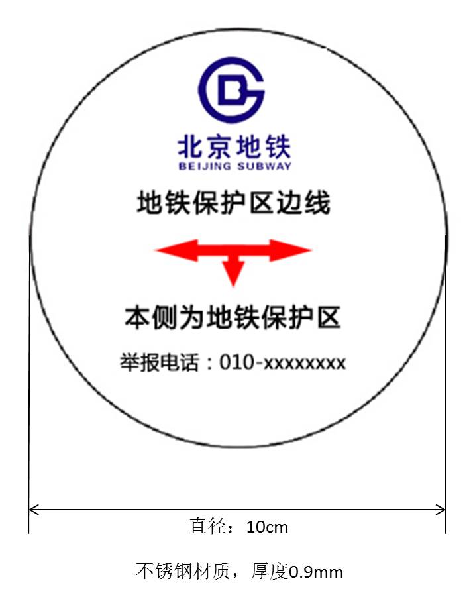
图A.1.1 标志牌样式参考图
A.2 标志桩样式
标志桩样式参考图如图A.2.1、图A.2.2所示。
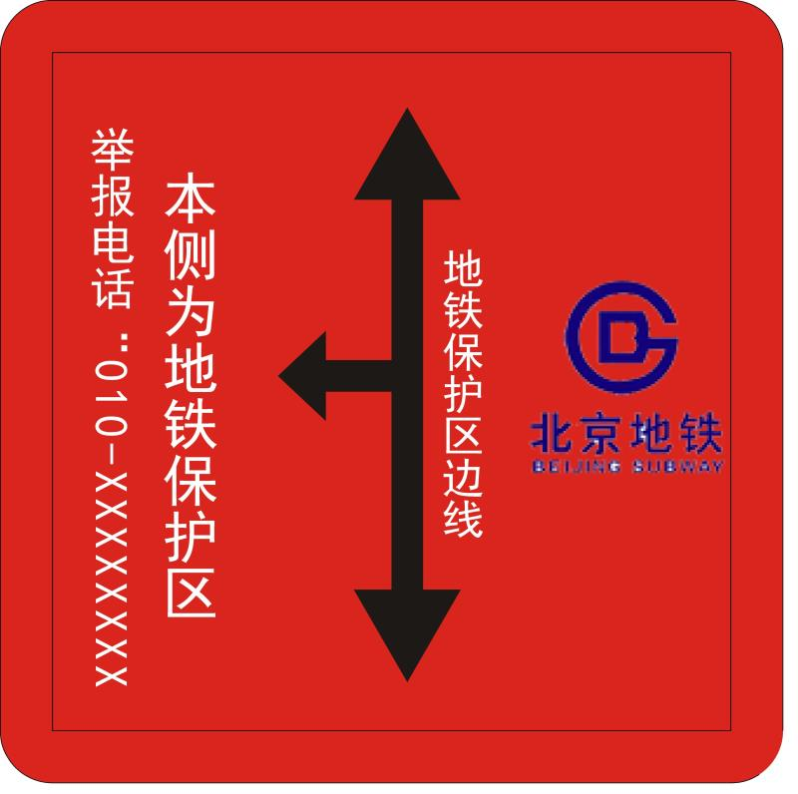
图A.2.1 标志桩样式参考图（顶部）
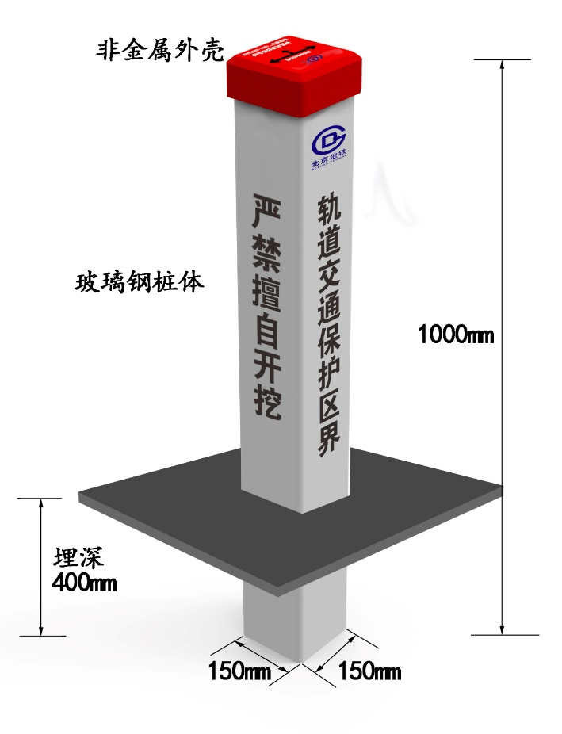
图A.2.2 标志桩样式参考图（主体）

参 考 文 献
_________________________________

